Práctica 2 de clases avanzadas

Ve ejecutando los pasos que se te piden en los siguientes ejercicios. Las clases irán contenidas en el paquete simulador. Las preguntas que se te plantean son para autoreflexión, no es necesario que las contestes por escrito.

Entrega la carpeta src del proyecto que hayas creado.

1.- Crea las siguientes clases en Eclipse. Recuerda que una flecha blanca significa que una clase hereda de otra. Añade a las clases los métodos de acceso según los necesites.

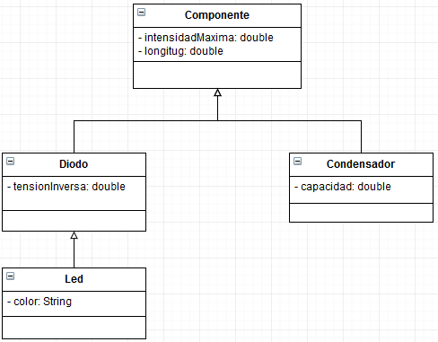
2.- Añade a cada clase un constructor que tome como parámetros todos los valores de los atributos. El constructor de cada clase deberá usar el constructor de la superclase, para reutilizar código.

3.- Crea una clase Simulador (que usarás para pruebas). Dentro de ella, crea un objeto de cada clase.

4.- La clase Componente no se deberá instanciar (crear un objeto) nunca, por lo que debemos declararla como ______________. Corrige los errores que te aparezcan en el proyecto tras este cambio.

5.- Añade a la clase Componente un método void conectar(), de tipo ______________. Éste método no puede llevar código y debe obligar a que todas las clases hijas lo tengan que sobreescribir.

6.- Corrige los errores anteriores sobreescribiendo el método conectar() en las clases Diodo y Condensador. Basta que muestre una frase por la consola: "Componente conectado".

7.- Crea una interface llamada Invertible, que implementarán los componentes que pueden girarse en un circuito y seguir funcionando (en este caso, los condensadores). Esta interface sólo define un método: void girar().

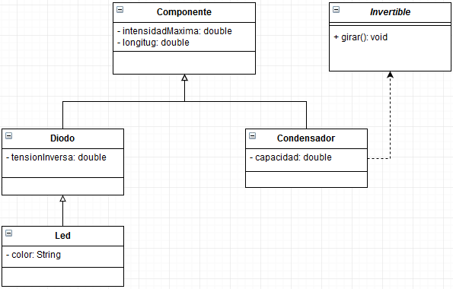
8.- Haz que la clase Condensador implemente la interfaz Invertible. Lo único que hará el método girar() es mostrar una frase en pantalla: "Componente girado".

9.- Añade a la clase Diodo un método leeDatos() que pregunte al usuario los valores de los atributos de un Diodo e inicialice esos atributos.

10.- En el método anterior, leeDatos(), identifica qué tipo de excepción se produce si el usuario escribe una palabra cuando se esperaba un número. Añade las instrucciones try-catch para capturar esa excepción, de manera que se muestre un mensaje "Entrada incorrecta", y el método termine sin cambiar ningún atributo de la clase.

11. Al bloque try-catch del ejercicio anterior, añádele otro catch() que capture cualquier otro tipo de excepción. Si se produce, deberá mostrar la salida del error (e.printStackTrace) y terminarse el método.

12.- Añade un bloque finally que muestre una frase "Fin de lectura de datos". ¿En qué casos se mostrará este mensaje?

13.- Comprueba si es posible, en el método main(), guardar un objeto Diodo en una variable Componente, o un objeto Led en una variable Diodo. ¿Cómo se llama la propiedad que permite hacer esto?

